电工与电子技术教案
选用教材：中等职业教育电工电子类专业国家规划教材配套教学用书
高等教育出版社 《电工与电子技术》第2版 主编 程周
授课章节 | 电路基础模块 第2章 单相交流电路 2.3 纯电阻电路
授课形式 | 讲授、实验、分组讨论 |  | 课时 | 1课时
教学目的 | 知识  目标 | 1.是纯电阻电路，  2.掌握纯电阻电路的特点  3.电阻元件是耗能元件。
 | 技能  目标 | 培养学生分析基本交流电路的能力
 | 社会实践目标 | 1.锻炼学生刻苦学习的意志品质  2.培养学生积极的学习态度
教学重点 | 1．纯电阻电路中电压与电流的关系。  2．会用相量图分析纯电阻电路。
教学难点 | 纯电阻电路的功率
教学方式 | 讲授、实验、分组讨论
教/学具 | 多媒体教学
教材分析
学情分析
教学过程 | 复习  新课导入：  直流电路的结构非常简单，电路元件也是非常有限，而交流电路结构相对复杂一些，电路元件也更加复杂多样，电阻是负载中最常用最简单的一种。  新课教学：  一、纯电阻电路  （1）定义：只有电阻和交流电源构成的电路叫纯电阻电路  只含有电阻元件的交流电路叫做纯电阻电路，如含有白炽灯、电炉、电烙铁等电路。  （2）电压与电流关系  a、频率关系  纯电阻电路中电压与电流的频率相同，在工频交流电中，都是50HZ。  b、最大值和有效值关系  电阻与电压、电流的瞬时值之间的关系服从欧姆定律。设加在电阻R上的正弦交流电压瞬时值为u = U_{m}sin(ω t)，则通过该电阻的电流瞬时值为  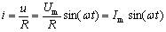  其中  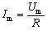  是正弦交流电流的振幅。这说明，正弦交流电压和电流的振幅之间满足欧姆定律，因此把等式两边同时除以  ，即得到有效值关系，即  这说明，正弦交流电压和电流的有效值之间也满足欧姆定律。  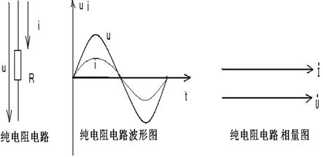  c、相位关系  电阻的两端电压u与通过它的电流i同相，其波形图和相量图如图上图所示。  二、纯电阻电路的功率  （1）瞬时功率：  可见，纯电阻电路的功率是不断变化的，最大值为：  ，最小值为：  。所以，线电阻电路的瞬时功率大于或等于0，即  即电阻要不就是消耗功率，要不就是没有消耗功率。由于在电阻元件的交流电路中  与  同相，它们同时为正，同时为负，所以瞬时功率为正时，这表明外电路从电源取用能量；瞬时功率为零时，表示没有消耗功率。  （2）有功功率：  瞬时功率的平均值叫电阻的有功功率，也叫平均功率，用  表示。我们通常这样计算电能：  ，  是一个周期内电路消耗电能的平均功率，即瞬时功率的平均值，称为平均功率。在电阻元件电路中，平均功率为经数学推导得  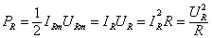  因此，用有效值表示电压和电流后，正弦交流纯电阻电路中电压、电流、电阻、功率的计算与直流电路中的电压、电流、功率的计算相同。  电阻元件从电源取用能量后转换成了热能，这是一种不可逆的能量转换过程。  例题： 额定值为220V、100W灯泡接在  的电源上，试求：交流电的频率和灯泡的的实际功率。  解：交流电的频率为  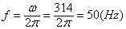  灯泡的电阻  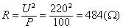  灯泡的的实际功率 灯泡承受的电压等于额定电压，则实际功率等于额定功率，  思考题：已知电阻上的电压  ，消耗的功率为20W，求这个电阻的阻值 。
小结
作业布置
课后反思

